2022/23



Trabalho 1

INTEGRAÇÃO DE SISTEMAS

João António Correia Vaz – 2019218159

joaovaz@student.dei.uc.pt

Gonçalo Tavares Antão Folhas Ferreira – 2019214765

tferreira@student.dei.uc.pt

Índice

1. Introdução 2

2. Descrição dos Formatos 2

2.1. XML 2

*2.2.* *Protocol Buffers* 2

3. Código 3

3.1. Estruturas 3

3.1.1. Student 3

3.1.2. Students 3

3.1.3. Teacher 3

3.1.4. Teachers 3

3.2. Funcionamento do código 5

4. Condições de teste 5

5. Testes realizados 6

5.1. Tabela tempo e Tabela de tamanho (Computador 1) 7

5.2. Tabela tempo e Tabela de tamanho (Computador 2) 8

5.3. Tabela tempo e Tabela de tamanho (Computador 3) 9

6. Análise dos resultados 10

7. Webgrafia 10

8. Anexos 11

8.1. Tabela de Tempo (Computador 1) 12

8.2. Tabela de Tamanho (Computador 1) 13

8.3. Tabela de Tempo (computador 2 14

8.4. Tabela de Tamanho (Computador 2) 15

8.5. Tabela de Tempo (Computador 3) 16

8.6. Tabela de Tamanho (Computador 3) 17

# Introdução

No âmbito da cadeira de Integração de Sistemas, o primeiro trabalho tinha como principal objetivo proporcionar-nos as primeiras interações com os formatos XML e *Protocol Buffers.* Assim, foi-nos pedido para analisar e comparar os formatos mencionados tendo em conta os tamanho e velocidade de codificação.

# Descrição dos Formatos

Como foi mencionado no capítulo anterior, para a realização do Trabalho 1 usámos dois tipos de formatos: XML e *Protocol Buffers*.

## XML

XML é uma ferramenta independente de *software* e *hardware* para armazenar e transportar dados. É uma linguagem de marcação semelhante ao HTML e autoexplicativa. Os dados são organizados de forma hierárquica para que possam ser lidos por vários sistemas e pelos seus utilizadores.

## *Protocol Buffers*

Os Google *Protocol Buffers* são um mecanismo extensível para serialização das estruturas de dados. São uma combinação entre a linguagem de definição (criada nos ficheiros do tipo proto), o código que o compilador proto gera, as bibliotecas específicas e o formato de serialização para dados que são escritos num ficheiro binário.

# Código

Criámos algumas estruturas de dados e nesta secção do relatório iremos apresentá-las e fazer uma breve explicação do seu funcionamento.

## Estruturas

### Student

A classe *Student* representa o aluno no nosso código, tem sete elementos (nome, telemóvel, género, dia de aniversário, dia de registo, morada e o professor associado) e um atributo: id. No caso desta classe, para o professor associado, guardamos o nome do professor no formato *String*, pois, se tentássemos guardar o objeto inteiro, ao escrever para o XML, estaríamos a criar um ciclo infinito na relação entre *Teacher* e *Student* (fig. 1).

### Students

Nesta classe, a única coisa que existe é uma *ArrayList* de *Student*. Deste modo, cada objeto do tipo *Teacher* pode guardar os vários objetos *Student*, isto é, um (objeto) *Teacher* guarda um (objeto) *Students* que, por sua vez, tem todos os (objetos) *Student* que lhe estão associados (fig. 2).

### Teacher

À semelhança da classe *Student*, a classe *Teacher* representa o professor no nosso código. Esta tem cinco elementos (nome, data de aniversário, telemóvel, morada e a lista dos seus alunos) e um atributo: id. Para o *Teacher* guardar os alunos, este tem uma variável do tipo *Students*, que por sua vez tem uma *ArrayList* de *Student* (explicado em 3.2) (fig. 3).

### Teachers

Por fim, a classe *Teachers* é o objeto que guarda toda a informação, isto é, a lista de todos os professores (que, por sua vez, guardam a lista dos seus alunos) e depois o *marshal* do objeto para XML ou escrito para ficheiro binário com o Google *Protocol Buffers* (fig. 4).

*Figura 1 - Estrutura Student Figura 2 – Estrutura Teacher*

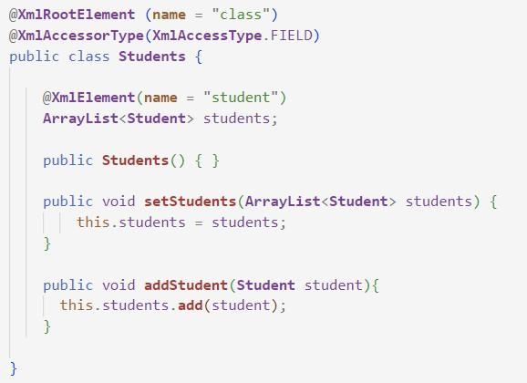

*Figura 3 - Estrutura Students Figura 4 – Estrutura Teachers*

## Funcionamento do código

Nesta secção, explicamos como foi feita a *main* do nosso código. Começamos por inicializar as estruturas e criar um pequeno “banco de dados” para a criação dos alunos e dos professores. De seguida, definimos número de professores e o número de alunos que cada professor irá ter associado. Após esta definição, o código entra num ciclo *for* onde se procede à criação de todos os objetos (para XML e para *Protocol Buffers*), ou seja, dentro deste ciclo *for* existe ainda outro ciclo *for* para realizar a criação dos alunos para um determinado professor.

Quando tudo estiver criado, entramos na parte das contagens de tempo para o XML, XML + GZIP e *Protocol Buffers*. Para a contagem do tempo foi utilizado o método System.nanoTime(). Para o XML, apenas contabilizamos a operação de *marshal*. Já para o XML + GZIP, contabilizamos o tempo que o algoritmo de compressão GZIP demora, acrescido ao tempo de *marshalling* para XML (feito anteriormente). Por fim, para o Google *Protocol Buffers* contamos o tempo de escrita do objeto final (objeto *Teachers*) para um ficheiro binário.

Assim, depois de termos feito a parte de serialização, aplicamos o processo inverso, isto é, a desserialização dos ficheiros. Realizámos a desserialização pela mesma ordem que a serialização: XML primeiro, XML + GZIP em segundo e por fim a descodificação dos *Protocol Buffers*. Tal como na medição de tempo do XML na serialização, também aqui apenas contabilizámos a operação de *unmarshal*. De modo semelhante, o processo de descompressão do GZIP é contado de forma separada e depois acrescentado ao *unmarshal* do XML, calculado antes. Para terminar, é contabilizado o tempo necessário para a realização do parse do ficheiro binário para a obtenção do objeto que fora colocado lá anteriormente.

# Condições de teste

Para a realização dos testes utilizámos 3 computadores com especificações bastante distintas entre si com o intuito de obter resultados que nos permitam chegar a uma boa conclusão. São eles:

|  |  |  |  |
| --- | --- | --- | --- |
|  | Computador 1 | Computador 2 | Computador 3 |
| Versão Java | JDK 18.0.2.1 | JDK 18.0.1 | JDK 17.0.2 |
| IDE | Visual Studio Code 1.71.2 | Visual Studio Code 1.71.2 | Visual Studio Code 1.71.2 |
| Modelo | Torre Asus ROG | Asus ROG GL702VM | ASUS VivoBook 15 |
| RAM | 32 GB | 16GB | 8GB |
| Processador | Intel(R) Core(TM) i7-8700 CPU | Intel(R) Core(TM) i7-7700HQ CPU | AMD Ryzen 5 3500U |

# Testes realizados

De modo a garantir a fiabilidade e evitar possíveis anomalias na recolha dos dados, para cada par de valores utilizados (número de professores e número de alunos por professor, mencionado em 3.2) foram feitos três testes. Com as três execuções pudemos fazer o cálculo da média e, por sua vez, realizar a representação gráfica dos nossos resultados. As tabelas que deram origem aos gráficos a seguir apresentados encontram-se no capítulo 8.

De relembrar que, como fora dito no ponto 3.2, no início é definido os valores a serem utilizados para a testagem, sendo estes dois parâmetros completamente controlados pelos utilizadores. Nos testes realizados mantivemos o número de alunos por professor fixo (100) e variámos o número de professores (que por sua vez também faz variar o número total de alunos).

Legenda dos gráficos:

Gráficos de serialização/desserialização:

1. XML → serialização/desserialização com XML (em segundos)
2. XML + GZIP → serialização/desserialização com XML com GZIP (em segundo)
3. Protobuf → serialização/desserialização com *Protocol Buffers* (em segundos)

Nota: Os valores obtidos nos testes foram calculados em Bytes, mas para a realização dos gráficos (e armazenamento nas tabelas) foi feita a conversão para MegaBytes. Esta foi feita com base 10 e não com base 2.

## Tabela tempo e Tabela de tamanho (Computador 1)

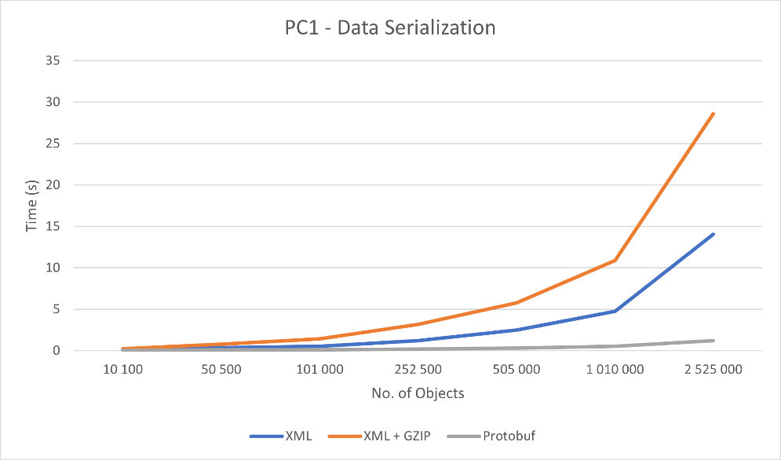

Figura 5 - Gráfico de comparação do processo de Serialização

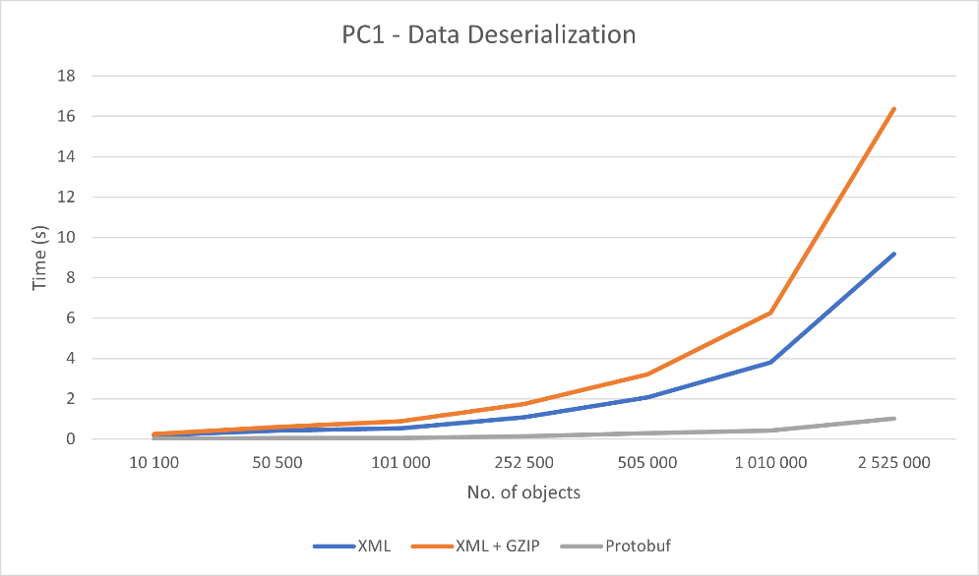

Figura 6 - Gráfico de comparação do processo de Desserialização

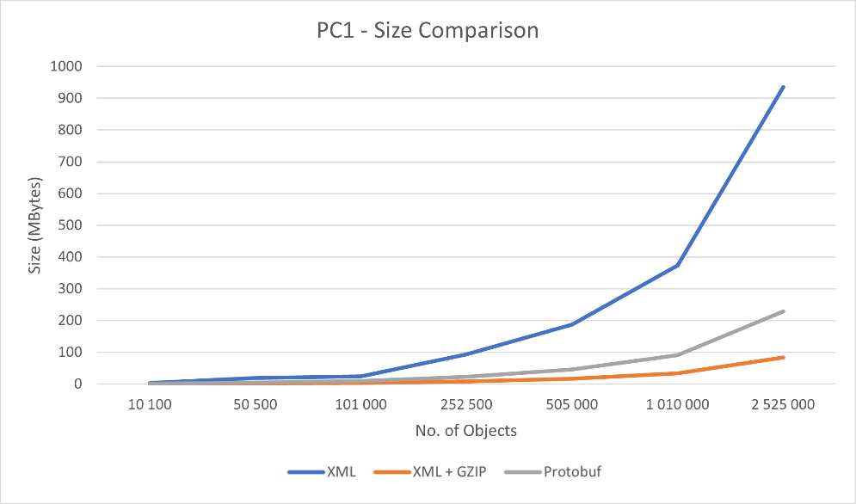

Figura 7 - Gráfico de comparação de tamanho

## Tabela tempo e Tabela de tamanho (Computador 2)

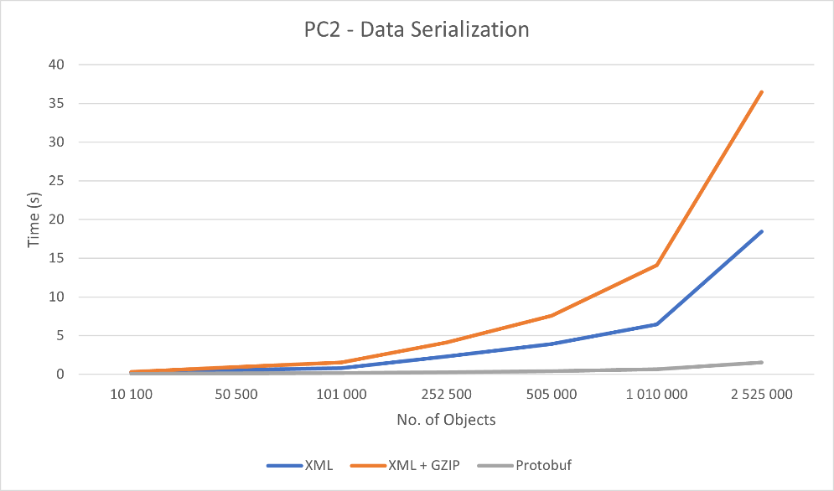

Figura 8 - Gráfico de comparação do processo de Serialização

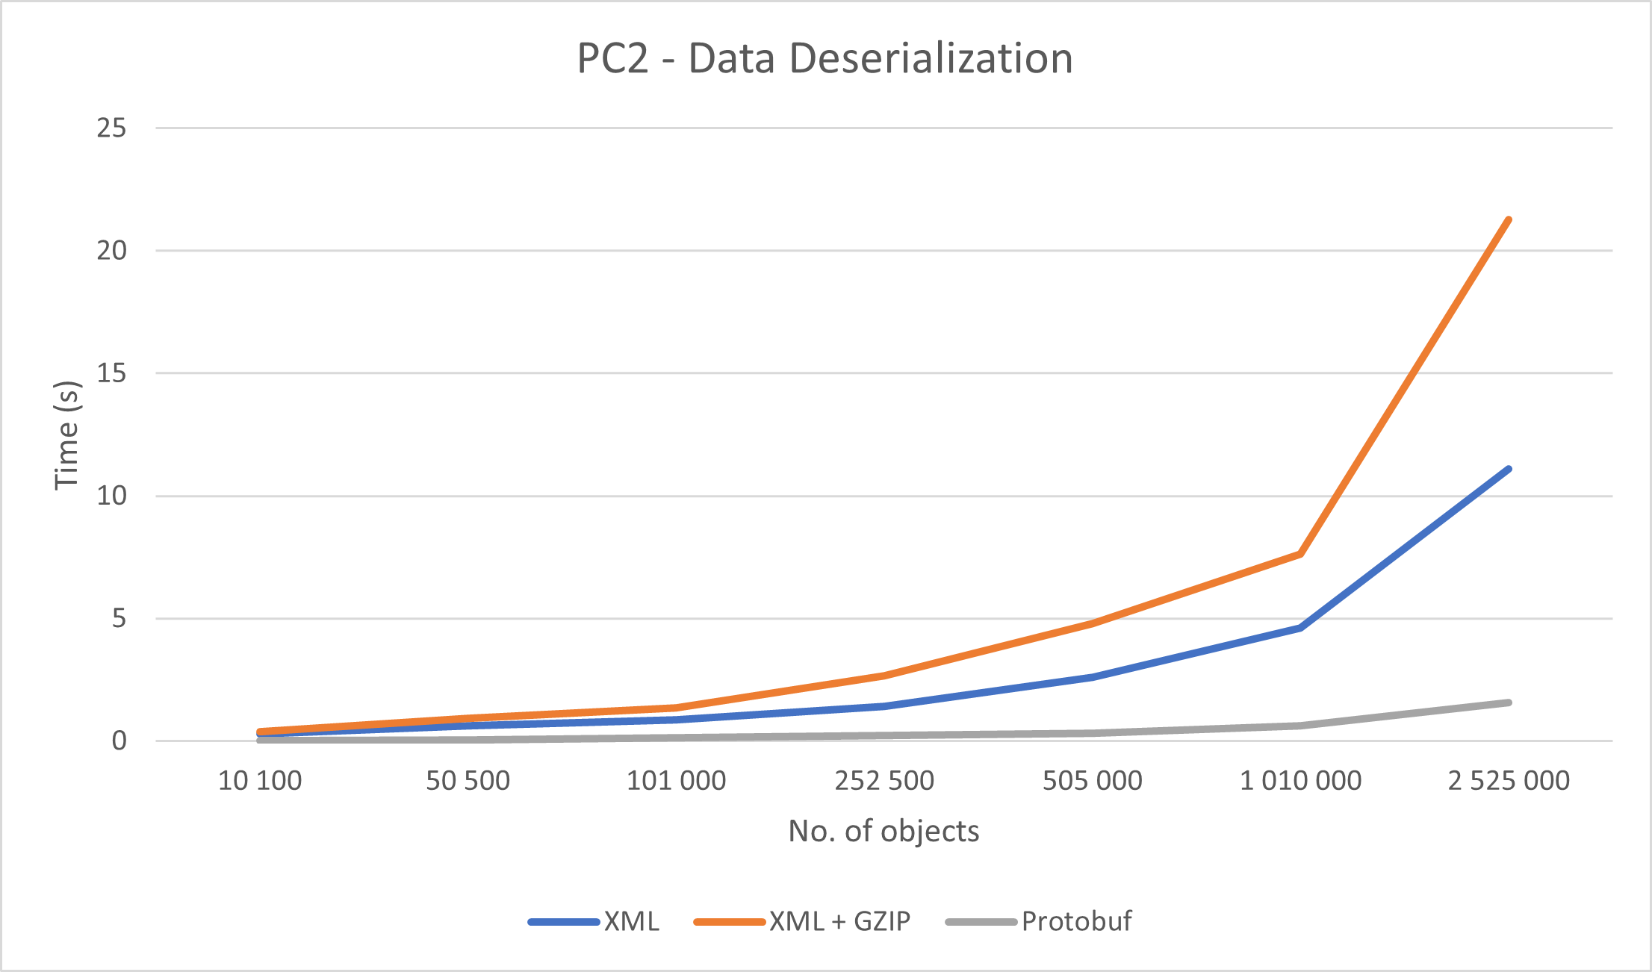

Figura 9 - Gráfico de comparação do processo de Desserialização

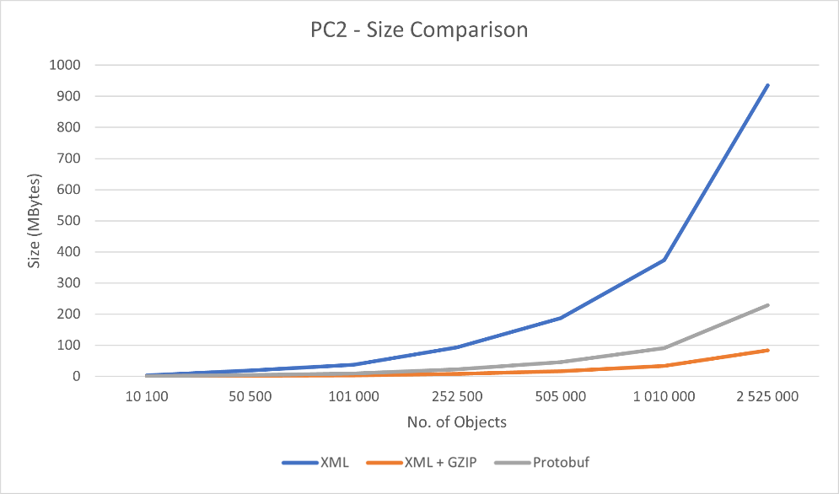

Figura 10 - Gráfico de comparação de tamanho

## Tabela tempo e Tabela de tamanho (Computador 3)

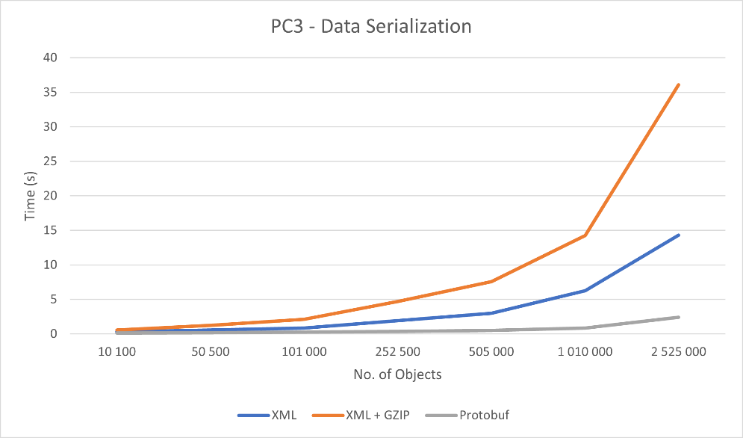

Figura 11 - Gráfico de comparação do processo de Serialização

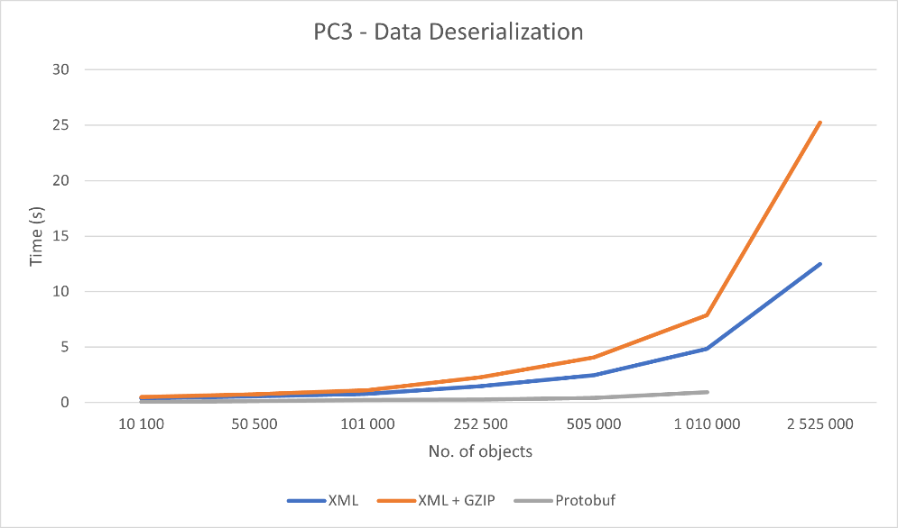

Figura 12 - Gráfico de comparação do processo de Desserialização

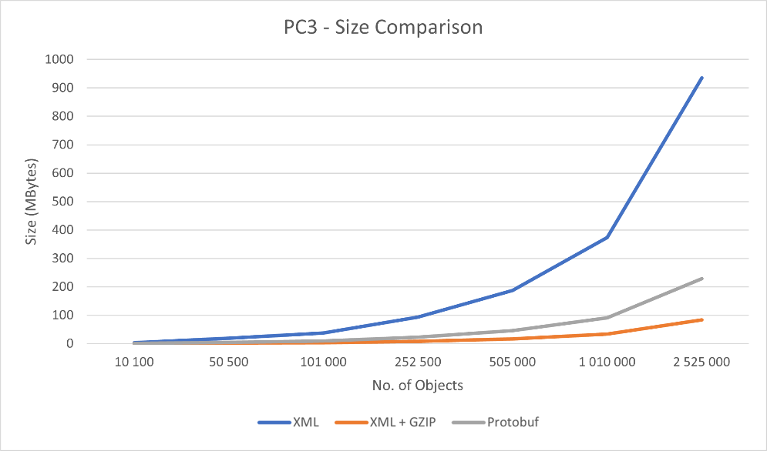

Figura 13 - Gráfico de comparação de tamanho

# Análise dos resultados

Realizando uma análise rápida aos gráficos apresentados acima, verificamos que os *Protocol Buffers* apresentam melhores resultados a nível de tempo em relação ao XML e ao XML + GZIP. Em contrapartida, no que toca ao tamanho obtido para os ficheiros, o melhor foi o XML + GZIP. Este resultado é expectável tendo em conta que o GZIP é um algoritmo feito para comprimir ficheiros.

Uma explicação possível para os dados obtidos nas tabelas de tempo é que o XML é um formato *human-readable*, pelo que necessita de conter muita mais informação suplementar para ajudar nessa leitura por parte do utilizador. Por outro lado, os *Protocol Buffers* demonstram maior rapidez na serialização/desserialização por gerar um ficheiro binário e por desperdiçar menos recursos.

Para os tamanhos dos ficheiros obtidos na testagem, podemos tirar a conclusão de que o XML, pelos mesmos motivos apresentados no parágrafo anterior, tem um tamanho superior aos restantes por causa da informação toda que tem de armazenar. Em seguida, os *Protocol Buffers* revelaram bons resultados (principalmente em conjunto com os resultados de tempo) no armazenamento da informação criada. Contudo, para os casos maiores (no nosso caso, para valores que gerem mais de 2 milhões de objetos), os *Protocol Buffers* podem dar problemas de utilização de memória. Isto acontece porque, ao trabalhar com grandes quantidades de dados, o utilizador pode acabar com imensas cópias de dados devido às cópias serializadas que são criadas. Por fim, o XML + GZIP apresentou os melhores resultados, tendo sido obtida uma taxa de compressão de 11:1.

Em suma, achamos que, num contexto mais geral, os *Protocol Buffers* são uma melhor opção quando comparado com XML. Porém, apresentam ainda algumas desvantagens para determinadas situações.

# Webgrafia

1. «Protocol Buffer Basics: Java | Protocol Buffers». Google Developers, <https://developers.google.com/protocol-buffers/docs/javatutorial>. Acedido 28 de Setembro de 2022.
2. <https://www.baeldung.com/google-protocol-buffer>. Acedido 20 de Setembro de 2022
3. Tutorial: Protocol Buffer Basics. <https://clojusc.github.io/protobuf/current/1050-tutorial.html>. Acedido 29 de Setembro de 2022.
4. Protobuf Tutorial. <https://www.tutorialspoint.com/protobuf/index.htm>. Acedido 27 de Setembro de 2022.
5. Java GZIP Example - Compress and Decompress File | DigitalOcean. <https://www.digitalocean.com/community/tutorials/java-gzip-example-compress-decompress-file>. Acedido 24 de Setembro de 2022.
6. «Java - How to do Gzip compression of java object». Stack Overflow, 9 de Fevereiro de 2020, <https://stackoverflow.com/q/60134395>. Acedido 25 de Setembro de 2022.

# Anexos

Neste capítulo encontram-se as tabelas que deram origem aos gráficos apresentados no capítulo 5 e que apresentam todas as testagens executadas para este relatório. As secções 8.1 e 8.2 dizem respeito aos gráficos do computador 1, 8.3 e 8.4 referem-se ao computador 2 e, por fim, 8.5 e 8.6 pertencem ao computador 3.

Legenda das tabelas:

Tabela de tempo:

1. NTobjs → número total de objetos
2. sXML → serialização com XML (em segundos)
3. sXML + GZIP → serialização com XML com GZIP (em segundo)
4. sProtobuf → serialização com *Protocol Buffers* (em segundos)
5. dXML → desserialização com XML (em segundos)
6. dXML + GZIP → desserialização com XML com GZIP (em segundos)
7. dProtobuf → desserialização com *Protocol Buffers* (em segundos)
8. objCreation → tempo de criação dos objetos para Protocol Buffers (em segundos)

Tabela de tamanho:

1. XML → tamanho do ficheiro XML (em MB)
2. XML + GZIP → tamanho do ficheiro XML quando aplicado o GZIP (em MB)
3. ProtoBuff → tamanho do ficheiro binário gerado pelo *Protocol Buffer* (em MB)

Nota: Os valores obtidos nos testes foram calculados em Bytes, mas para a realização dos gráficos (e armazenamento nas tabelas) foi feita a conversão para MegaBytes. Esta foi feita com base 10 e não com base 2.

MB – MegaBytes

## Tabela de Tempo (Computador 1)

|  |  |  |  |  |  |  |  |
| --- | --- | --- | --- | --- | --- | --- | --- |
| **NTobjs** | **sXML** | **sXML + GZIP** | **sProtobuf** | **dXML** | **dXML + GZIP** | **dProtobuf** | **objCreation** |
| 10 100 | 0,1463 | 0,2426 | 0,0424 | 0,1984 | 0,2503 | 0,0196 | 0,0251 |
| 10 100 | 0,1523 | 0,2468 | 0,0420 | 0,1685 | 0,2251 | 0,0168 | 0,0264 |
| 10 100 | 0,1516 | 0,2552 | 0,0459 | 0,2074 | 0,2626 | 0,0197 | 0,0252 |
| 50 500 | 0,3397 | 0,7715 | 0,0867 | 0,4173 | 0,5996 | 0,0554 | 0,0466 |
| 50 500 | 0,3344 | 0,7702 | 0,0876 | 0,3835 | 0,5666 | 0,0453 | 0,0463 |
| 50 500 | 0,3531 | 0,7935 | 0,0878 | 0,4544 | 0,6570 | 0,0525 | 0,0480 |
| 101 000 | 0,5455 | 1,4145 | 0,1143 | 0,5163 | 0,8115 | 0,0573 | 0,0672 |
| 101 000 | 0,5649 | 1,4310 | 0,1178 | 0,5395 | 0,9115 | 0,0613 | 0,0645 |
| 101 000 | 0,5312 | 1,4036 | 0,1268 | 0,5591 | 0,9350 | 0,0622 | 0,0720 |
| 252 500 | 1,2513 | 3,1913 | 0,1768 | 1,0583 | 1,7107 | 0,1216 | 0,1034 |
| 252 500 | 1,2032 | 3,1336 | 0,1984 | 1,0656 | 1,6916 | 0,1320 | 0,1121 |
| 252 500 | 1,1885 | 3,1689 | 0,2075 | 1,1289 | 1,7942 | 0,1410 | 0,1211 |
| 505 000 | 2,5134 | 5,7765 | 0,3311 | 2,0135 | 3,1601 | 0,2692 | 0.1572 |
| 505 000 | 2,3741 | 5,5930 | 0,3036 | 2,0168 | 3,1345 | 0,3037 | 0,1749 |
| 505 000 | 2,5378 | 5,9449 | 0,3454 | 2,1865 | 3,3734 | 0,3304 | 0,1690 |
| 1 010 000 | 4,5470 | 10,5600 | 0,5339 | 3,6952 | 6,0433 | 0,3786 | 0,3331 |
| 1 010 000 | 4,9380 | 11,1370 | 0,5321 | 3,8498 | 6,0979 | 0,5341 | 0,2667 |
| 1 010 000 | 4,8177 | 11,0229 | 0,5359 | 3,8581 | 6,6147 | 0,3873 | 0,3392 |
| 2 525 000 | 15,3796 | 29,9724 | 1,2788 | 9,3876 | 16,4484 | 1,0684 | 0,6280 |
| 2 525 000 | 15,2547 | 29,6919 | 1,2027 | 9,1754 | 17,0232 | 1,0086 | 0,6856 |
| 2 525 000 | 11,4494 | 26,1439 | 1,2007 | 8,9823 | 15,6527 | 1,0037 | 0,6296 |

|  |  |  |  |
| --- | --- | --- | --- |
| **NTobjs** | **XML** | **XML + GZIP** | **Protobuf** |
| 10 100 | 3,737767 | 0,335503 | 0,911985 |
| 10 100 | 3,741185 | 0,334917 | 0,915403 |
| 10 100 | 3,734353 | 0,334937 | 0,908601 |
| 50 500 | 18,702403 | 1,673492 | 4,573793 |
| 50 500 | 18,706024 | 1,673135 | 4,577414 |
| 50 500 | 18,704799 | 1,673736 | 4,576189 |
| 101 000 | 17,403200 | 3,345499 | 9,146090 |
| 101 000 | 17,402111 | 3,345570 | 9,145001 |
| 101 000 | 37,406745 | 3,345104 | 9,149635 |
| 252 500 | 93,519579 | 8,366185 | 22,875469 |
| 252 500 | 93,513736 | 8,364532 | 22,869626 |
| 252 500 | 93,506387 | 8,365963 | 22,862277 |
| 505 000 | 187,039535 | 16,731348 | 45,750425 |
| 505 000 | 187,001020 | 16,725184 | 45,711910 |
| 505 000 | 187,014594 | 16,725726 | 45,725726 |
| 1 010 000 | 374,041375 | 33,454928 | 91,462265 |
| 1 010 000 | 374,017785 | 33,452652 | 91,438675 |
| 1 010 000 | 374,065834 | 33,451079 | 91,486724 |
| 2 525 000 | 935,053465 | 83,649520 | 228,597971 |
| 2 525 000 | 935,197535 | 83,650883 | 228,742041 |
| 2 525 000 | 935,108342 | 83,655129 | 228,652848 |

## Tabela de Tamanho (Computador 1)

## Tabela de Tempo (computador 2

|  |  |  |  |  |  |  |  |
| --- | --- | --- | --- | --- | --- | --- | --- |
| **NTobjs** | **sXML** | **sXML + GZIP** | **sProtobuf** | **dXML** | **dXML + GZIP** | **dProtobuf** | **objCreation** |
| 10 100 | 0,2508 | 0,3249 | 0,0589 | 0,2957 | 0,3666 | 0,0332 | 0,0413 |
| 10 100 | 0,2577 | 0,3306 | 0,0617 | 0,2799 | 0,3548 | 0,0229 | 0,0440 |
| 10 100 | 0,2762 | 0,3591 | 0,0577 | 0,3030 | 0,3812 | 0,0355 | 0,0439 |
| 50 500 | 0,5411 | 0,9408 | 0,1084 | 0,5348 | 0,8235 | 0,0640 | 0,0704 |
| 50 500 | 0,5186 | 0,8974 | 0,1687 | 0,7051 | 0,9530 | 0,0540 | 0,1147 |
| 50 500 | 0,5943 | 0,9378 | 0,1101 | 0,6281 | 0,9913 | 0,0485 | 0,0743 |
| 101 000 | 0,8055 | 1,5004 | 0,2374 | 1,0550 | 1,5140 | 0,1625 | 0,1094 |
| 101 000 | 0,7469 | 1,4623 | 0,1559 | 0,7859 | 1,3000 | 0,1099 | 0,1260 |
| 101 000 | 0,8977 | 1,5862 | 0,1594 | 0,7407 | 1,2715 | 0,1167 | 0,0859 |
| 252 500 | 2,6241 | 4,3521 | 0,2512 | 1,4249 | 2,6569 | 0,2604 | 0,1404 |
| 252 500 | 2,2992 | 4,0655 | 0,2685 | 1,4276 | 2,7466 | 0,1932 | 0,1804 |
| 252 500 | 2,0017 | 3,8931 | 0,3237 | 1,3598 | 2,5764 | 0,2032 | 0,1751 |
| 505 000 | 4,2017 | 7,5348 | 0,4293 | 2,5127 | 4,8155 | 0,3251 | 0,2228 |
| 505 000 | 3,9268 | 7,4870 | 0,4272 | 2,6941 | 5,2095 | 0,3128 | 0,2447 |
| 505 000 | 3,6316 | 7,7422 | 0,3853 | 2,5755 | 4,3878 | 0,3635 | 0,2017 |
| 1 010 000 | 6,4360 | 14,0404 | 0,6482 | 4,5965 | 7,2776 | 0,5245 | 0,3917 |
| 1 010 000 | 5,8747 | 13,5890 | 0,6439 | 4,5936 | 8,0013 | 0,7287 | 0,4047 |
| 1 010 000 | 7,0019 | 14,6225 | 0,6350 | 4,6718 | 7,6247 | 0,6113 | 0,4123 |
| 2 525 000 | 17,9591 | 36,1319 | 1,5045 | 11,1619 | 20,2676 | 1,6158 | 0,8168 |
| 2 525 000 | 20,2356 | 38,3347 | 1,5714 | 11,1679 | 22,7028 | 1,5554 | 0,8526 |
| 2 525 000 | 17,1389 | 34,9377 | 1,5076 | 11,0083 | 20,8872 | 1,5325 | 0,9003 |

## Tabela de Tamanho (Computador 2)

|  |  |  |  |
| --- | --- | --- | --- |
| **NTobjs** | **XML** | **XML + GZIP** | **Protobuf** |
| 10 100 | 3,738517 | 0,335281 | 0,912735 |
| 10 100 | 3,744176 | 0,335095 | 0,918394 |
| 10 100 | 3,739085 | 0,334885 | 0,913303 |
| 50 500 | 18,697042 | 1,673836 | 4,568432 |
| 50 500 | 18,707522 | 1,673002 | 4,578912 |
| 50 500 | 18,692893 | 1,673033 | 4,564283 |
| 101 000 | 37,404558 | 3,346521 | 9,147448 |
| 101 000 | 37,408602 | 3,345860 | 9,151492 |
| 101 000 | 37,411268 | 3,344662 | 9,145158 |
| 252 500 | 93,507638 | 8,365152 | 22,863528 |
| 252 500 | 93,497560 | 8,364857 | 22,853450 |
| 252 500 | 93,509702 | 8,365943 | 22,865592 |
| 505 000 | 186,988862 | 16,730968 | 45,699752 |
| 505 000 | 187,014251 | 16,724463 | 45,725141 |
| 505 000 | 187,024633 | 16,728744 | 45,735523 |
| 1 010 000 | 374,062820 | 33,457110 | 91,483710 |
| 1 010 000 | 374,051709 | 33,453924 | 91,472599 |
| 1 010 000 | 374,003601 | 33,454653 | 91,424491 |
| 2 525 000 | 935,116155 | 83,650723 | 228,660661 |
| 2 525 000 | 935,057406 | 83,648247 | 228,601912 |
| 2 525 000 | 935,168016 | 83,655566 | 228,712522 |

## Tabela de Tempo (Computador 3)

|  |  |  |  |  |  |  |  |
| --- | --- | --- | --- | --- | --- | --- | --- |
| **NTobjs** | **sXML** | **sXML + GZIP** | **sProtobuf** | **dXML** | **dXML + GZIP** | **dProtobuf** | **objCreation** |
| 10 100 | 0,3292 | 0,5726 | 0,1174 | 0,4475 | 0,5953 | 0,0888 | 0,0440 |
| 10 100 | 0,2954 | 0,4998 | 0,1374 | 0,3956 | 0,4794 | 0,0525 | 0,0618 |
| 10 100 | 0,3499 | 0,5655 | 0,1410 | 0,3444 | 0,4617 | 0,0741 | 0,0544 |
| 50 500 | 0,5815 | 1,2141 | 0,1682 | 0,5105 | 0,6993 | 0,1249 | 0,0921 |
| 50 500 | 0,5942 | 1,2772 | 0,1766 | 0,5693 | 0,8073 | 0,1336 | 0,0869 |
| 50 500 | 0,5236 | 1,1614 | 0,1805 | 0,6027 | 0,7891 | 0,1272 | 0,0914 |
| 101 000 | 0,8617 | 2,1983 | 0,2692 | 0,8000 | 1,1808 | 0,2998 | 0,1426 |
| 101 000 | 0,8994 | 2,1330 | 0,2320 | 0,7521 | 1,0812 | 0,1675 | 0,1149 |
| 101 000 | 0,8504 | 2,0772 | 0,2282 | 0,7723 | 1,0980 | 0,2134 | 0,1604 |
| 252 500 | 1,8060 | 4,5991 | 0,3802 | 1,4161 | 2,1945 | 0,3356 | 0,2183 |
| 252 500 | 2,1278 | 4,9691 | 0,3802 | 1,6075 | 2,3531 | 0,2623 | 0,2324 |
| 252 500 | 1,8440 | 4,5603 | 0,3440 | 1,4465 | 2,2565 | 0,2651 | 0,2018 |
| 505 000 | 2,8123 | 7,1725 | 0,5346 | 2,5021 | 4,1864 | 0,3968 | 0,3520 |
| 505 000 | 3,0317 | 7,6304 | 0,5249 | 2,3748 | 3,9694 | 0,4617 | 0,2993 |
| 505 000 | 3,0936 | 7,8595 | 0,5165 | 2,4778 | 4,1013 | 0,4419 | 0,2644 |
| 1 010 000 | 5,7757 | 13,8408 | 0,8432 | 4,8758 | 7,8026 | 0,8791 | 0,4773 |
| 1 010 000 | 7,3500 | 15,4478 | 0,8663 | 4,9487 | 8,1990 | 0,8971 | 0,4412 |
| 1 010 000 | 5,5760 | 13,4803 | 0,8480 | 4,7252 | 7,6661 | 1,0436 | 0,4902 |
| 2 525 000 | 13,5446 | 34,3664 | 2,5355 | 12,1362 | 24,3924 | *error* | 0,9397 |
| 2 525 000 | 14,7612 | 36,9864 | 2,7360 | 12,3181 | 25,1135 | *error* | 1,0273 |
| 2 525 000 | 14,6634 | 36,8291 | 1,9480 | 12,9604 | 26,2212 | *error* | 0,9571 |

## Tabela de Tamanho (Computador 3)

|  |  |  |  |
| --- | --- | --- | --- |
| **NTobjs** | **XML** | **XML + GZIP** | **Protobuf** |
| 10 100 | 3,744670 | 0,334993 | 0,918888 |
| 10 100 | 3,737640 | 0,334983 | 0,911858 |
| 10 100 | 3,738270 | 0,335341 | 0,912488 |
| 50 500 | 18,702612 | 1,673700 | 4,574002 |
| 50 500 | 18,703044 | 1,673753 | 4,574434 |
| 50 500 | 18,701115 | 1,672845 | 4,572505 |
| 101 000 | 37,398133 | 3,345830 | 9,141023 |
| 101 000 | 37,398501 | 3,345599 | 9,141391 |
| 101 000 | 37,414147 | 3,344140 | 9,157037 |
| 252 500 | 93,517638 | 8,366000 | 22,873528 |
| 252 500 | 93,500082 | 8,365466 | 22,855972 |
| 252 500 | 93,505373 | 8,365485 | 22,861263 |
| 505 000 | 187,019909 | 16,726060 | 45,730799 |
| 505 000 | 187,038832 | 16,725978 | 45,749722 |
| 505 000 | 187,017324 | 16,728875 | 45,728214 |
| 1 010 000 | 374,054495 | 33,454863 | 91,475385 |
| 1 010 000 | 374,023961 | 33,458434 | 91,444851 |
| 1 010 000 | 374,039580 | 33,453909 | 91,460470 |
| 2 525 000 | 935,089668 | 83,649022 | 228,634174 |
| 2 525 000 | 935,104625 | 83,649870 | 228,649131 |
| 2 525 000 | 935,087745 | 83,648849 | 228,632251 |